Ley de regularización para las industrias generadoras de energías no limpias.
Colegio Ford College
Arica
Región XV de Arica y Parinacota

Yo, Manuel José Ossandón Irarrázabal, con el cargo de Senador de la república, apoyo al proyecto de ley “Ley de regularización para las industrias generadoras de energías no limpias.”, dando mi patrocinio al grupo “las alpacas del cambio” del colegio Ford College de la ciudad de Arica; torneo organizado por el Congreso Nacional.
A través de la presente, recalco mi apoyo

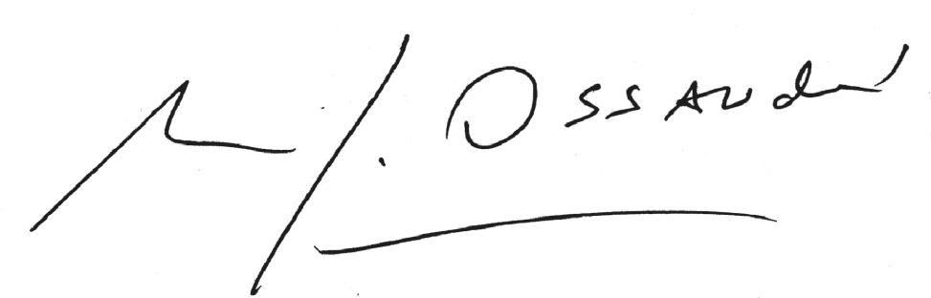
Manuel José Ossandón I.
Senador

